Załącznik nr 1 do regulaminu przetargu
Opis lokalu
Bytów, ul. Gdańska 12A
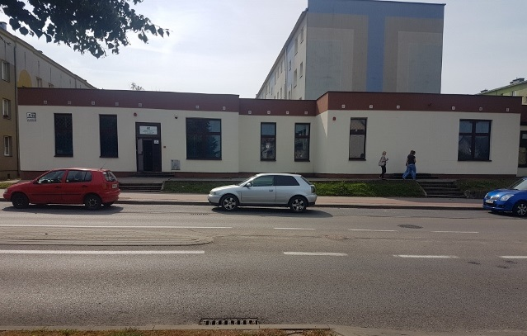
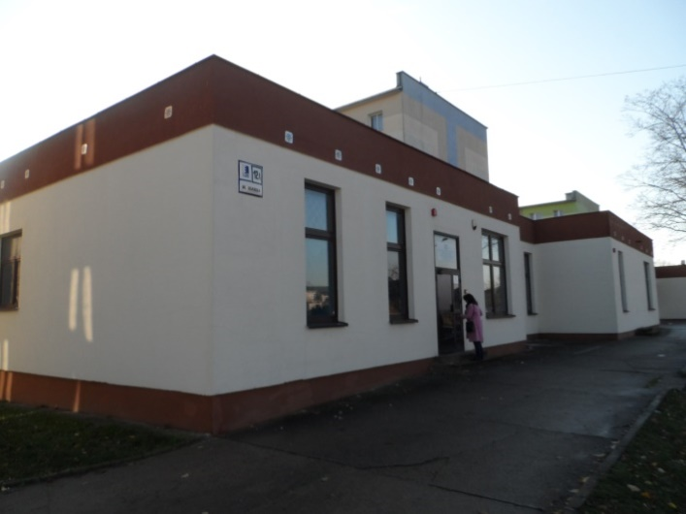

INFORMACJE OGÓLNE
Budynek, w którym mieści się lokal, usytuowany jest na działce ewidencyjnej numer 29/12. Budynek został oddany do użytkowania w 1988 roku w technologii tradycyjnej murowanej. Ściany zewnętrzne izolowane styropianem, dach płaski pokryty papą.
Lokal wyposażony jest w następujące instalacje wodno–kanalizacyjną, centralnego ogrzewania zasilana z sieci miejskiej oraz elektryczną.
Drzwi zewnętrzne aluminiowe, drzwi wewnętrzne z płyty MDF. Okna PCV wyposażone w kraty zabezpieczające. Posadzki w pomieszczeniach z wykładziny PCV, w ciągach komunikacyjnych i sanitariatach z terakoty. Ściany malowane farbą akrylową w sanitariatach glazura.

LOKALIZACJA
Budynek, w którym mieści się lokal, położony jest w województwie pomorskim, powiat bytowski, północnym obszarze śródmiejskim miasta. Bezpośrednie otoczenie stanowi obszar zabudowy mieszkaniowej wielorodzinnej. Budynki wybudowane w latach 1970 - 1980. W odległości kilkuset metrów znajdują się obiekty usługowe, bankomat, sklepy, cmentarz komunalny, stacja paliw, przystanki autobusowe, gabinety medyczne. Dalej w odległości około 1200 metrów - centrum miasta. Układ dróg dogodny. Budynek jest bezpośrednio położony przy drodze wojewódzkiej numer 228. Przed budynkiem przy ulicy Gdańskiej urządzono miejsca postojowe dla samochodów.
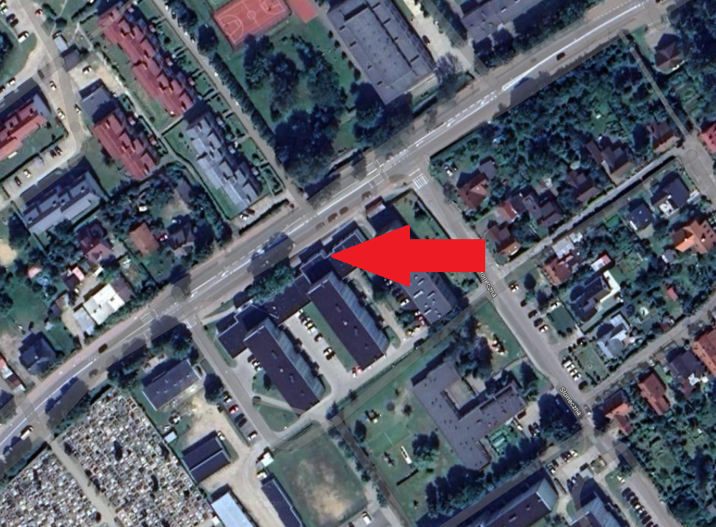
https://goo.gl/maps/rRJo96A5nwSELXrq5

STAN PRAWNY
Wg treści księgi wieczystej nr SL1B/00029664/4 Zakładowi Ubezpieczeń Społecznych w Warszawie przysługuje spółdzielcze własnościowe prawo do lokalu użytkowego.
W dziale III dotyczącym praw, roszczeń i ograniczeń oraz w dziale IV dotyczącym hipotek – brak wpisów. Właścicielem budynku jest Bytowska Spółdzielnia Mieszkaniowa w Bytowie.
UWARUNKOWANIA PLANISTYCZNE
Działka 29/12 położona przy ulicy Gdańskiej 12 w miejscowości Bytów nie jest objęta planem zagospodarowania przestrzennego. Zgodnie ze Studium uwarunkowań i kierunków zagospodarowania gminy Bytów (Uchwała Rady Miejskiej w Bytowie nr IX/77/2019 z dnia 26.06.2019 r.) - działka 29/12 położona w obrębie 101 Bytów znajduje się w obszarze o przeznaczeniu – tereny zabudowy mieszkaniowej wielorodzinnej.

